关于开展本科生实践教学情况问卷调查工作的通知

各学院（系）、本科实验教学中心：

为进一步了解本科生实习、实验教学情况、提升本科实践教学质量，学校决定开展2015年本科生实践教学满意度调查工作。现将有关事宜通知如下：

**一、实习教学满意度调查**

1、调查对象

2015年参加实习的本科生

2、调查方式

采用问卷调查的方式，由各学院（系）组织发动学生填写问卷，方式如下：

方式一：电脑填写

请复制问卷链接：http://www.sojump.com/jq/6308399.aspx

方式二：手机填写

请扫描二维码

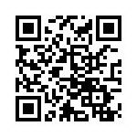

**二、探究性实验教学满意度调查**

1、调查对象

2014~2015学年参加探究性实验的本科生

2、调查方式

采用问卷调查的方式，由各学院（系）、本科实验教学中心组织发动学生填写问卷，方式如下：

方式一：电脑填写

请复制问卷链接：http://www.sojump.com/jq/6324167.aspx

方式二：手机填写

请扫描二维码

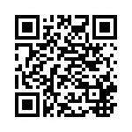

三、截止时间

2015年11月30日

四、工作要求

为保证调查的真实性和有效性，请各学院（系）、本科实验教学中心高度重视，认真落实此项工作，及时通知相关学生，鼓励学生积极配合，动员学生表达真实想法，做好问卷调查工作。

本科生院

2015年11月13日